《算法设计与分析》课程实验报告
青岛大学 数据科学与软件工程学院

实验序号：一 实验项目名称：分治法实验一
姓名 | 李自家 | 同组人员
班级 | J03 | 指导教师 | 李晓娜 | 完成日期 | 11.11
一、实验题目

1.单峰序列
2.大数乘法

二、实验目的

1.体会并掌握分治法解决问题的递归实现的方式
2.熟练掌握合并排序算法
3.进一步理解分治法解决问题的思想及步骤

三、实验要求

必做题：参照教材 分别给出上述题目的分治算法的实现代码。
并记实验结果。

- 实验过程（算法设计思想、源码）

（1）设计思想：
由于题目指出需要能够判断出输入数组不为单峰序列并输出0，所以必须考虑到输入数组为无序非单峰序列的可能性，包含对数组是否为单峰序列的判断，无法单纯的使用二分法递归判断单调关系，所以设置两个游标位于所分配数组的两侧，分别向数组中心移动，并比较浮标前后数字比浮标所指数字的大小，如果为单峰序列，那么浮标合并并输出位置，如果浮标未合并时就已经不符合大小关系则输出0。

（2）单峰序列代码：
#include<stdio.h>
#include<stdlib.h>

//用来储存将要存储的数字的个数
int n=0;

//查询单峰位置
int judge(int*p){

int before = 0;
int after = n-1;
while(1){

//从前向后遍历数组判断后一项是否大于前一项
if(*(p+before+1)>*(p+before)&&before<after){
before++;
continue;
}
//如果后一项不大于前一项，试比较后浮标
else if(*(p+after)<*(p+after-1)&&after>before){
after--;
continue;
}
else if((p+before)==(p+after)){
printf("%d",before+1);
return before+1;
break;
}
else{
printf("0");
return 0;
break;
}

}

}

int Find(int*p,int before,int after){

int mid = (before+after)/2;
if(mid==n-1||mid==0) return mid+1;
else if(*(p+mid-1)<*(p+mid)&&*(p+mid)>*(p+mid+1)) return mid+1;
else if(*(p+mid-1)<*(p+mid)&&*(p+mid)<*(p+mid+1)) Find(p,mid,n);
else if(*(p+mid-1)>*(p+mid)&&*(p+mid)>*(p+mid+1)) Find(p,0,mid);
else return 0;

}

int main(){

//用来暂时将要存储输入数组的数字
int num=0;

printf("请输入您准备输入数字的个数：");
scanf("%d",&n);
//为数组动态分配内存p
int*p=(int*)malloc(n*sizeof(int));
//循环输入数组
for(int i=0;i<n;i++){
printf("请输入第%d个数字：",i+1);
scanf("%d",&num);
*(p+i)=num;
num=0;
}

judge(p);
//printf("\n%d",Find(p,0,n));

//释放内存
free(p);
return 0;
}2.大数乘法
（1）设计思想：依据书上所述公式，默认两个输入的大数位数相同。首先设计Count函数得出两个大数的位数，以便于在乘积算法中将两个大数分割，将分割的四个数a、b、c、d分别带入公式后得到相应值。
（2）大数代码：
#include<stdio.h>
#include<math.h>
//获取两个大数位数
int Count(long num){

int count = 0;

while(num!=0){
num=num/10.0;
count++;
}
return count;
}

//计算两个大数乘积
long long Multi(long long num1,long long num2){

int n1 = 0;
int n2 = 0;

n1 = Count(num1);
n2 = Count(num2);

long long a = num1/pow(10,n1);
long long b = num1 - a;

long long c = num2/pow(10,n2);
long long d = num2 - c;

long long result = a*c*pow(2,n1)+((a-b)*(d-c)+a*c+b*d)*pow(2,n1/2)+b*d;

return result ;
}

int main(){

long long num1 = 0;
long long num2 = 0;
scanf("%lld",&num1);
scanf("%lld",&num2);

long long result;

result = Multi(num1,num2);
printf("%lld",result);

return 0;
}

- 测试数据、结果、分析、讨论：

- 单峰数列
首先输入常规的长度为5的单峰数列1、2、3、2、1
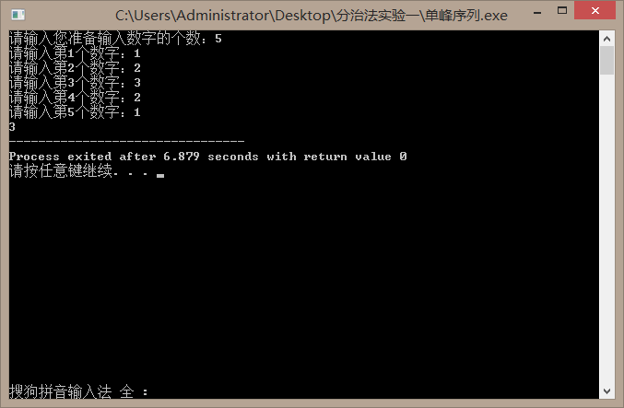
得到正确下标3
再输入长度为5的单调数列1/2/3/4/5和5/4/3/2/1
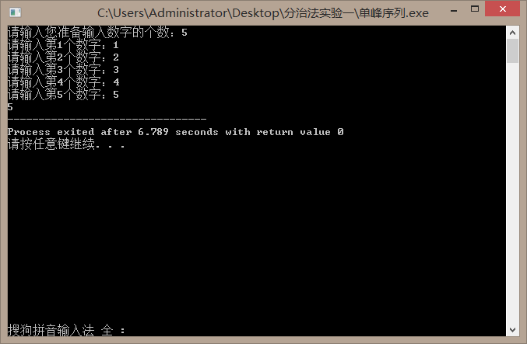
得到正确下标5
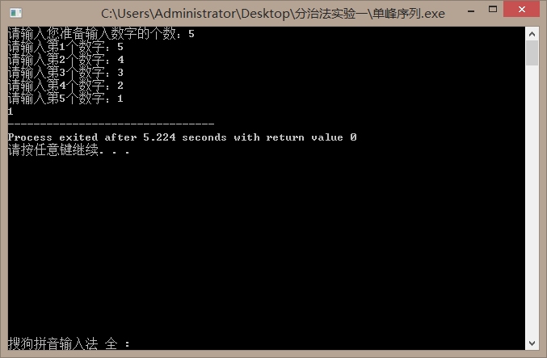
得到正确下标1
输入长度为5的非单峰数列1/2/1/2/3
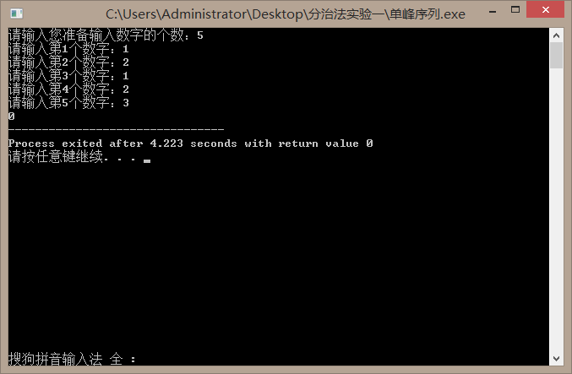
可见算法可以完成要求

- 大数乘法
首先使用小数实验，输入123,123
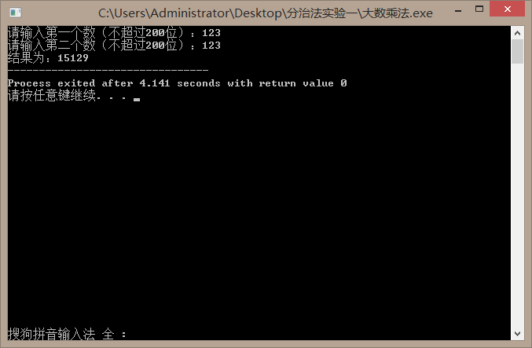
结果正确，继续输入易于验证大数12345678,10000000
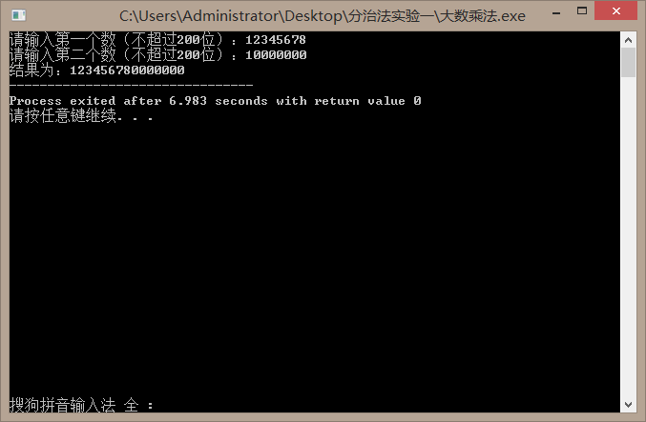
结果正确，继续输入易于验证大数12345678,12345678
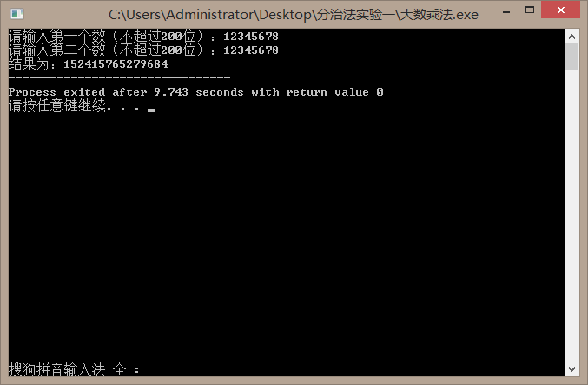
结果正确，算法成功。

教师评语及成绩：

签名： 日期：

